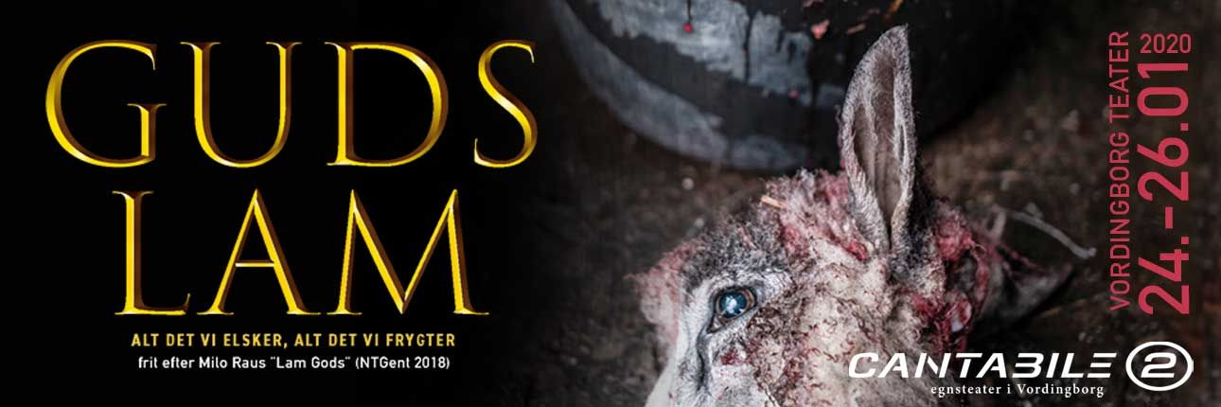
PRESSEMEDDELELSE Guds Lam
Stærke personlige fortællinger fra borgere i lokalsamfundet er grundstenen i Cantabile 2’s nye forestilling GUDS LAM, alt det vi elsker, alt det vi frygter. En berømt altertavle fra 1400-tallet sætter rammen, når temaerne kærlighed, frygt, tro, magt, fødsel og død foldes ud anno 2020. Cantabile 2 markerer sit 30 års jubilæum som egnsteater i Vordingborg med denne forestilling, der er skabt frit efter Milo Raus ”Lam Gods” (NTGent 2018).

Premiere på Vordingborg Teater den 24. januar
De medvirkende, der går på scenen som sig selv i GUDS LAM, har alle været gennem en række dybdegående interviews, hvor de har fortalt deres egne, særlige historier. Historier hvorigennem de kan se sig selv som moderne versioner af figurerne på den berømte altertavle fra Gent. Der er tale om centrale figurer i en kristen fremstilling af menneskehedens begyndelse og udvikling anno 1432: Urforældrene Adam og Eva flankerer billederne af englekor, Jomfru Maria, Gud den almægtige og Johannes Døberen; under dem skildres i en billedrække bl.a. de retfærdige dommere, korsriddere, offerlammet, pilgrimme og de vejfarendes skytshelgen Skt. Kristoffer.

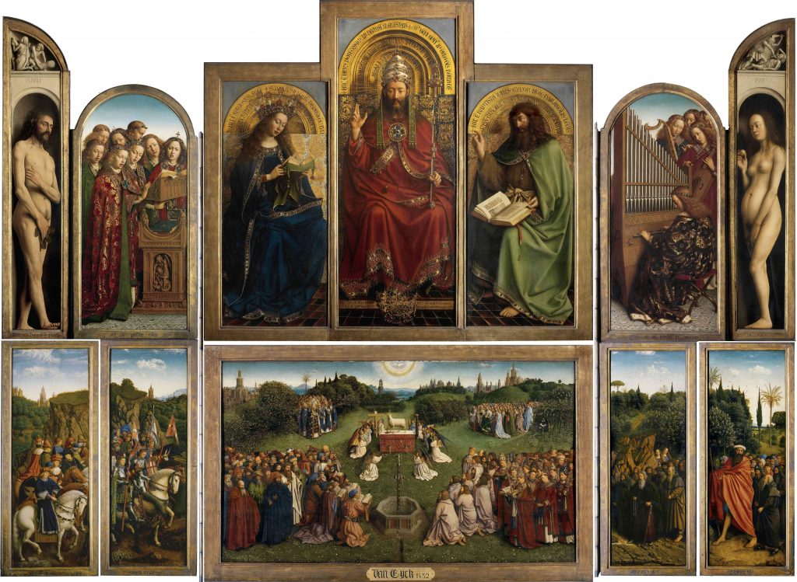
Altertavlen, malet af Jan og Hubert van Eyck, 1432, St. Bavo Katedralen i Gent, Belgien.
Men hvem er disse arketyper i dag?
Ved at invitere borgere fra lokalsamfundet og omegn på scenen med deres personlige beretninger skaber Cantabile 2 et panorama over vores tid. Og i dette panorama skildres tematikker fra altertavlen: kærlighed, frygt, tro, magt, fødsel og død – temaer der stadig er aktuelle som menneskehedens universelle livsvilkår. To professionelle performere tager imod de medvirkende på scenen og folder gennem samtaler de stærke beretninger ud for øjnene af publikum. Billede for billede genskabes den oprindelig altertavle i en nutidig version med fortællinger, der vil berøre publikum dybt, for det er levet liv fra den virkelige verden, der foldes ud på scenen.
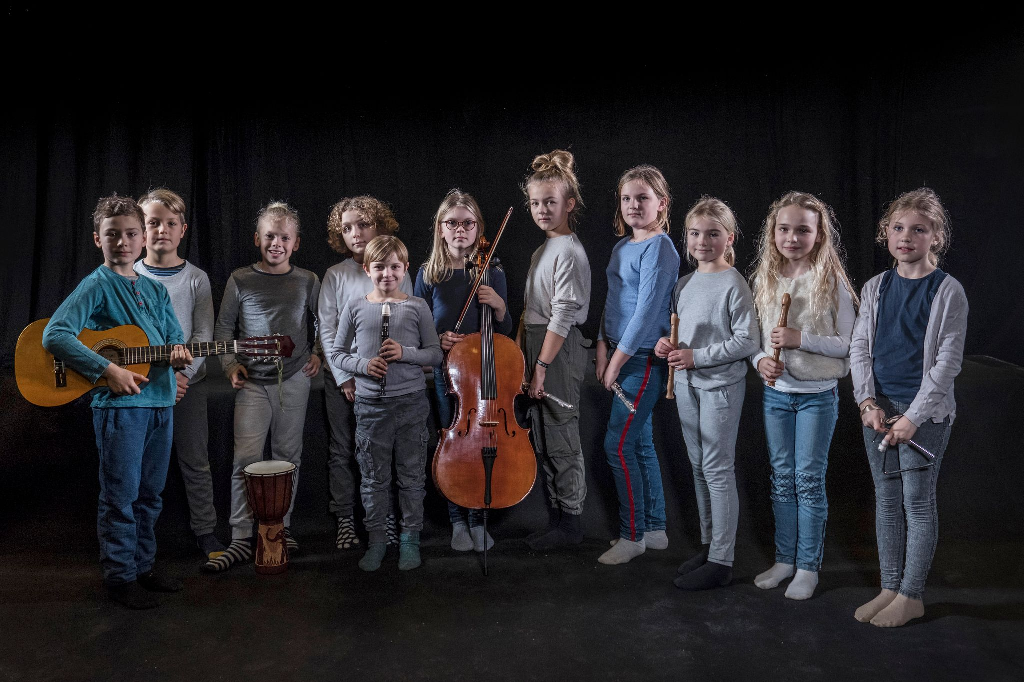
I GUDS LAM er altertavlens englekor levendegjort af et børnekor fra Rudolf Steiner Skolen Vordingborg.
Foto: Per Rasmussen.
Inspiration fra enfant terrible-instruktøren Milo Rau
GUDS LAM er skabt frit efter den belgiske forestilling Lam Gods, der havde premiere i 2018 – den første, som instruktøren Milo Rau instruerede i sit virke som leder af NTGent, det belgiske nationalteater i Gent. Rau er kendt for at skabe kontroversielle forestillinger med ønsket om at forandre verden. Han vil ikke afbilde og konstatere i teatrets midlertidige rum, men gennem sin scenekunst skabe røre, refleksion og handling i vores faktiske samtid. Et af hans greb er at have ikke-professionelle medvirkende på scenen for derved at forene publikum med fakta og virkeligheden på den anden side af teatrets mure. Milo Rau ønskede med Lam Gods at åbne den gamle institution op mod en bredere offentlighed, og dét faktum, at almindelige Gentborgere i 1400-tallet havde stået model til de mange figurer på den enorme Gent-altertavle (3,5m x 4,6m), inspirerede ham til forestillingen Lam Gods. Derfor inviterede han lokale borgere på scenen til at give deres personlige version af altertavlens temaer i en nutidig optik og skabte på den måde et nutidigt portræt af byen.

30 år som egnsteater i Vordingborg Kommune
Når instruktør og kunstnerisk leder af Cantabile 2, Nullo Facchini, har ladet sig inspirere af Milo Rau og Lam Gods, skyldes det konceptets evne til at synliggøre et verdensbillede af vores samtid med et lokalt afsæt. I 2020 har Cantabile 2 været egnsteater i Vordingborg Kommune i 30 år. Derfor er det lokale aspekt i GUDS LAM afgørende. Det er borgere fra Vordingborg og omegn, der er med til at optegne forestillingens mangfoldige tidsbillede anno 2020, og netop mangfoldigheden peger udover Vordingborg Kommune og giver dermed også et mere generelt billede af, hvordan Danmark ser ud i dag. En kunstnerisk aktion, der kan skabe overvejelser om forskellige måder at leve og tænke på i dag og forhåbentlig starte en dialog om, hvordan vi lever – og bør leve – med os selv og hinanden, i samme kommune og på én og samme planet.
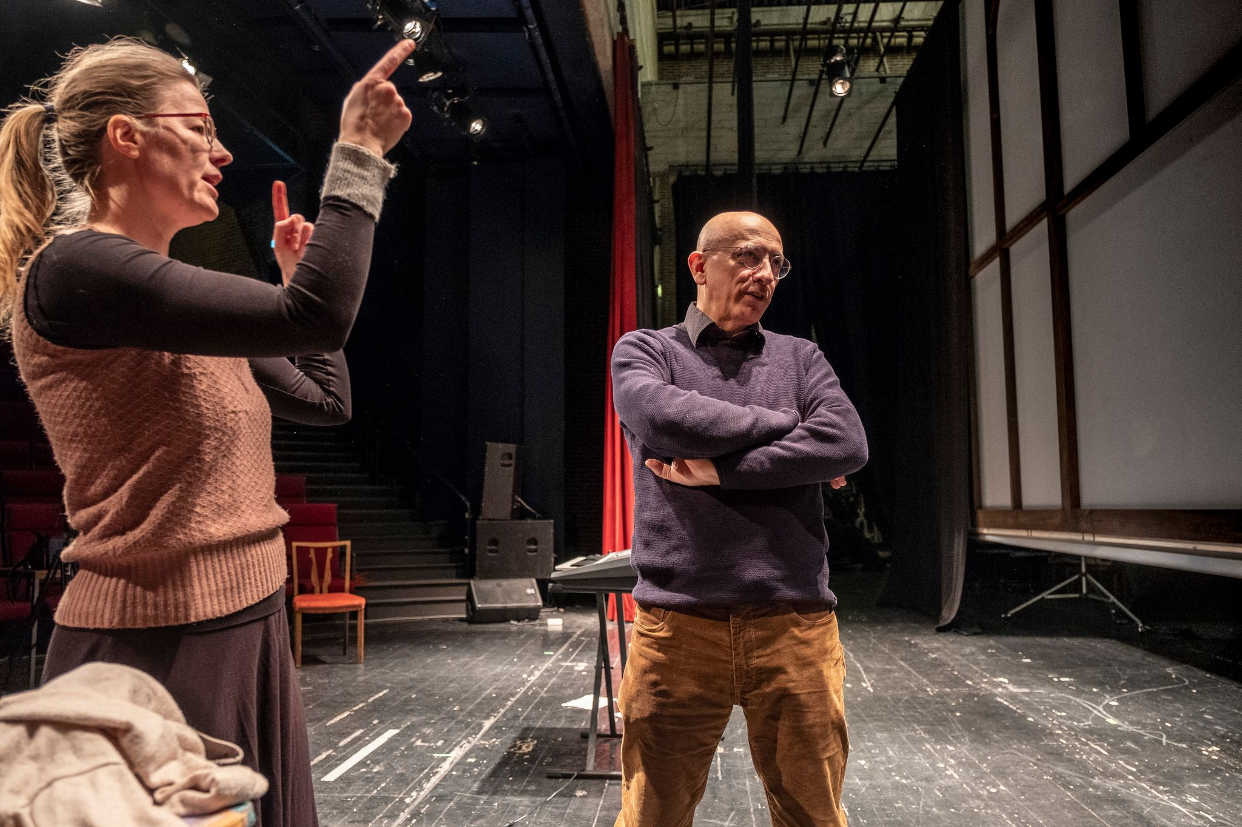
Siri Facchini Haff, den ene af forestillingens to professionelle performere, og instruktør Nullo Facchini instruerer medvirkende foran den ramme, der bliver omdrejningspunktet for levendegørelsen af altertavlen i GUDS LAM. Foto: Per Rasmussen.
Cantabile 2 udfordrer sig selv og sit publikum med ny teaterform
Cantabile 2 er kendt for sine sensoriske og publikumsinddragende forestillinger, der former sig efter deltagernes – altså publikums – interageren med performerne og hinanden. Performerne spiller ikke fiktive roller, men er med som sig selv i forestillingerne. Ofte er der et begrænset antal pladser for at sikre, at alle deltagere bliver set, rørt ved og talt til. Cantabile 2 har navngivet genren human specific performance, da den enkeltes oplevelse af forestillingen former sig specifikt efter hhv. performerens og deltagerens egen personlige involvering. Cantabile 2 har arbejdet med human specific performance siden 2003. Før da var det især udendørs site specific-forestillinger i stor skala, men også forestillinger skabt til det traditionelle teaterrum.

Med GUDS LAM, alt det vi elsker, alt det vi frygter er Cantabile 2 for en stund tilbage i teatersalen med de mange pladser, hvor publikum oplever forestillingen uden at blive direkte inddraget. Det menneskeligt specifikke kendetegn er dog ført videre, idet forestillingen er blevet skabt gennem alle de møder, der er opstået med mange forskellige mennesker i research-, casting- og skabelsesprocessen.

Praktiske informationer
OBS: Der er ingen aldersbegrænsning, men vi gør opmærksom på, at forestillingen indeholder nøgenscener, en video med slagtning af et lam og optagelser fra en fødsel.

Spilledage:
Fredag den 24. januar kl. 19.00, premiere.
Lørdag den 25. januar kl. 16.00.
Søndag den 26. januar kl. 16.00.
Vordingborg Teater, Chr. Richardtsvej 43, 4760 Vordingborg
Billetter købes på: tlf. 55 34 01 19 eller på teaterbilletter.dk
Se også hjemmesiden www.cantabile2.dk

For yderligere informationer og aftaler om interviews med instruktør og medvirkende kontakt presseansvarlig Helle Bøgelund på
tlf. 28 15 95 43 eller mail: pr@cantabile2.dk

